Lehrerversuch – V1 Energieumwandlung durch den Blattfarbstoff Chlorophyll
Chlorophyll nimmt Lichtenergie auf und liefert in einer lebenden Pflanze die Energie für Stoffwechselprodukte wie Kohlenhydrate. D.h. hier findet normalerweise eine Energieumwandlung von Lichtenergie zu chemischer Energie statt. Extrahiertes Chlorophyll gibt die aufgenommene Energie nicht mehr in dieser Form weiter. Stattdessen kann beobachtet werden, dass eine Chlorophylllösung nach Anregung durch energiereiches blaues Licht rot fluoresziert und Wärme abgegeben wird. Um die Zusammenhänge in folgendem Versuch besser verstehen können, ist es ratsam, Lichtfarben und die damit transportierten Energiemengen einzuführen.

Gefahrenstoffe
Ethanol |  |  | H: 225 |  |  | P: 210
Calciumcarbonat |  |  | - |  |  | -
Aceton |  |  | H: 225, 319, 336 |  |  | P: 210, 233, 305+351+338
 |  | 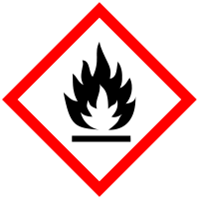

Materialien: Mörser und Pistill, grüne Pflanzenblätter, Filtriergestell, Filterpapier, Trichter, Becherglas, blaue LED-Lampe
Chemikalien: Mischung aus Ethanol und Aceton im Verhältnis 1:1, Calciumcarbonat
Durchführung: Einige Pflanzenblätter (5-10 kleinere Blätter) werden in einem Mörser zusammen mit zwei Spatelspitzen Calciumcarbonat zerrieben. Nachdem die Blätter weitestgehend zerrieben sind, werden 5 mL der Aceton-Ethanol-Mischung hinzugegeben und weiter zerrieben. In den Mörser werden weitere 10 mL der Ethanol-Aceton-Mischung gegeben. Der Mörserinhalt wird in eine Filterapparatur gegeben und mit weiteren 5 mL der Mischung gewaschen. Das klare, grüne Filtrat wird über blaue LEDs gehalten.
Beobachtung: Die Lösung beginnt im blauen Licht der LED rot zu leuchten.
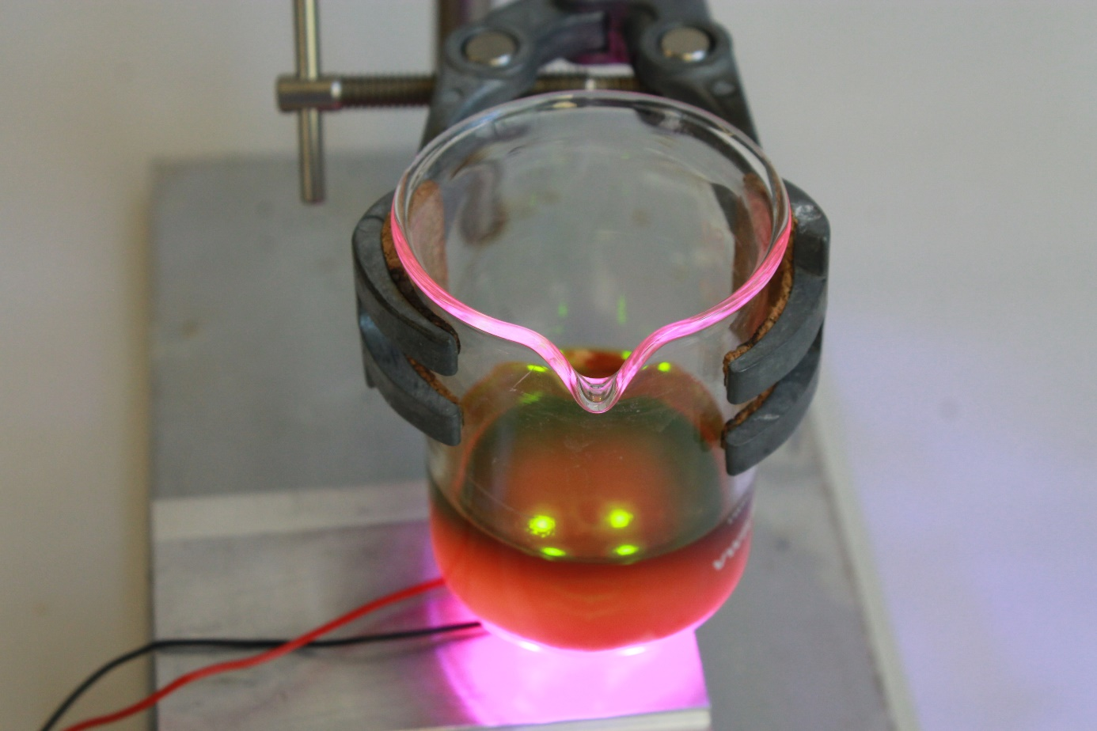
Abb. 1: Rote Chlorophyllfluoreszenz, wie sie beim Bestrahlen der Chlorophyll-Ethanol-Aceton-Lösung mit blauem Licht zu beobachten ist.
Deutung: Die Energie des blauen Lichts wird vom Pflanzenfarbstoff Chlorophyll aufgenommen. Da die aufgenommene Energie nicht im Stoffwechsel der Pflanze gespeichert, d.h. für uns nicht sichtbar in chemische Energie umgewandelt werden kann, bekommen wir ein rotes Leuchten zu sehen und die Lösung erwärmt sich kaum spürbar etwas. Dieser Effekt fällt im Vergleich zu der Erwärmung durch die Lichtquelle jedoch sehr gering aus und wird nicht gemessen.
Die Summe der Energien des abgestrahlten roten Lichts und der entstehenden Wärme entspricht in etwa dem des eingestrahlten und absorbierten blauen Lichts. Energie ist dabei nicht verloren gegangen, sie wurde in Wärme und energieärmeres rotes Licht umgewandelt.
Unterrichtsanschlüsse
Dieser Versuch kann im Unterricht durchgeführt werden, wenn im Fach Biologie das Thema Fotosynthese parallel erarbeitet wird. Die nähere Betrachtung und Sichtbarmachung der Energieumwandlung in Pflanzen ist beiden Fächern zuträglich.
Der Versuch kann problemlos auch als Schülerversuch durchgeführt werden, jedoch ist der Einsatz an (leicht brennbaren) organischen Lösungsmitteln hoch. Der Effekt ist auch dann eindrucksvoll, wenn er vorgeführt wird – oder die SuS den Extrakt in Gruppen herstellen.

